SARP SINIR KAPISI KIYI KORUMA TAHKİMATI
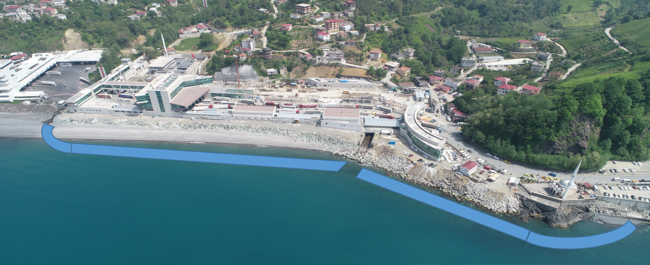

Proje Bedeli : 16.000.000 TL
Başlangıç – Bitiş : 10.07.2019 - 21.12.2020
Gerçekleşme : %0
Kapasite : -
Teknik Özellikler : 510 metre Kıyı Koruma Tahkimatı

